Proiectul didactic al lecției
Disciplina de învățământ: Matematică
Clasa: a V-a
Capitolul/Unitatea de conținut: Fracții ordinare. Numere zecimale.
Numărul lecției în capitol (conform proiectării didactice de lungă durată): 18/49
Durata lecției: 45 min.
Subiectul lecţiei: Adunarea și scăderea fracțiilor
Unitățile de competenţă:
2.2. Identificarea și reprezentarea în diverse forme a fracțiilor ordinare și a numerelor zecimale finite;
2.4. Utilizarea de algoritmi și a proprietăților operațiilor pentru efectuarea și optimizarea calculelor cu fracții ordinare și cu numerele zecimale finite, rotunjirea numerelor zecimale finite.
2.5. Determinarea componentei necunoscute în cadrul operațiilor de adunare, scădere, înmulțire, împărțire (termen necunoscut, descăzut, scăzător, factorul necunoscut, deîmpărțitul, împărțitorul) cu fracții ordinare și numere zecimale.
Obiectivele lecţiei: La finele lecţiei, elevii vor fi capabili:
O.1.- Să identifice fracțiile ordinare;
O.2.- Să reprezinte în diverse forme fracțiile ordinare;
O.3.- Să utilizeze algoritmul de amplificare a fracțiilor pentru a efectua adunarea și scăderea fracțiilor ordinare;
O.4.- Să determine componenta necunoscută în cadrul operațiilor de adunare și scădere cu fracții ordinare;
O.5.- Să colaboreze în calitate de membru a unui grup.
Tipul lecţiei: Lecţia de formare a capacităţilor de dobândire a cunoştinţelor.
Strategii didactice:
- Forme: frontală, în grup, individuală.
- Metode: metoda exercițiului, explicația, algoritmizarea, metoda ciorchinelui, conversația.
- Mijloace de învăţământ:
- I. Achiri, A. Braicov, O. Șpuntenco, L. Ursu. Matematică. Manual. Clasa a V-a. Editura Prut Internațional. Chișinău, 2020;
- Prezentarea Power Point (PPT), Fișă de lucru;
- Computerul, Proiectorul sau tabla interactivă.
Evaluarea: evaluare frontală, evaluare orală și în scris, reciprocă; produse: răspuns oral, exercițiu rezolvat.

Scenariul lecției
Etapele activității didactice | Obiective | Demers acțional al lecției | Timp  (în minute) | Tehnologia realizării  (Metodă/Formă de activitate/Resurse)
Evocare | O.1  O.2  O.1  O.3 | Se asigură climatul necesar desfăşurării orei de matematică. Divizarea elevilor în grupuri, oferindu-le posibilitatea de a alege ei grupul. Verificarea temei de acasă frontal, eventual dând indicații și răspunsuri la întrebările apărute:  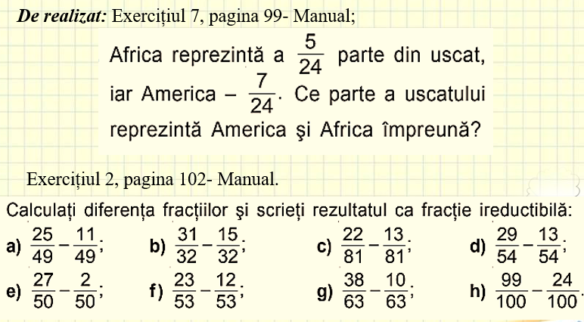  ( slide 1)  Elevii corectează eventualele greșeli, adresează întrebări.  Reaactualizarea cunoștințelor dobândite la lecțiile anterioare prin întrebări orale:  Din ce este formată o fracție? Cum se amplifică o fracție? Cum se adună două fracții cu același numitor?  Cum se scad fracțiile cu același numitor? Se rezolvă exerciții oral. (slide 2-7)  Motivarea elevilor, creind o situație problemă: Situația Nr. 1 Verificarea temei pentru acasă a durat $\frac{1}{8}$ din lecţia de matematică, iar lucrul de sine stătător – cu $\frac{3}{4}$ mai mult. Ce parte din lecţie a durat lucrul de sine stătător? (Manual, pagina 97/ slide 8)  Profesorul adresează întrebări ajutătoare pentru a dezvolta gândirea critică și logică a elevilor : Cum să aflu? Ce trebuie sa fac? Elevii răspund la întrebări, analizează situația. | 5  5 | Frontal  Conversația  Prezentare PPT  Conversația  Frontal
Realizarea sensului | O.1  O.2  O.3  O.4 | Profesorul anunță subiectul și obiectivele lecției: Adunarea și scăderea fracțiilor cu numitori diferiți. ( slide 9)  Profesorul explică elevilor algoritmul adunării fracțiilor cu numitori diferiți.  Pentru a aduna două fracţii cu numitori diferiţi, procedăm astfel: aducem fracţiile la acelaşi numitor apoi adunăm fracţiile conform regulii de adunare a fracţiilor cu acelaşi numitor. (Manual, pagina 97/slide 10)  Se analizează rezolvarea situației anterioare. (Manual, pagina 97/slide 11)  Profesorul propune elevilor să analizeze și să comenteze Situația Nr. 2 și Nr. 3. 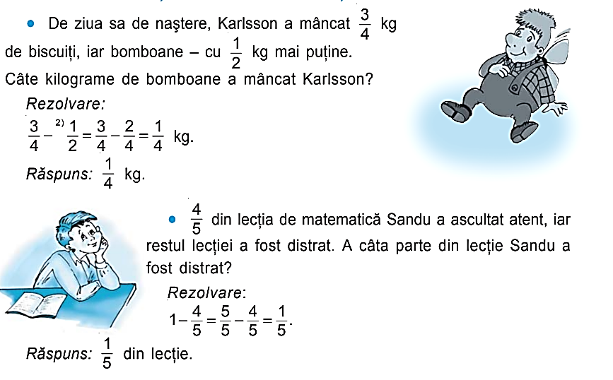  (Manual, pagina 101/slide 12) Profesorul explică cum se scad două fracții cu numitori diferiți. (Manual, pagina 102/slide 13), împreună cu elevii analizează exercițiile rezolvate. (slide 14) Elevii ascultă, răspund la întrebări. Dacă e cazul, elevii dau întrebări. | 10 | Explicația/ Frontal  Algoritmizarea  Prezentare PPT  Metoda exercițiului
Reflecție | O.1  O.3  O.4  O.3  O.4  O.5  O.3  O.4 | - Activitate frontală- Se propune spre rezolvare:  În scris: Exercițiul 10, pagina 99- manual.  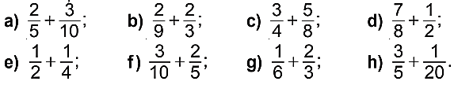  Exercițiul 16, pagina 100- manual. Amintiţi-vă proprietăţile adunării numerelor naturale.Verificaţi pe exemple concrete dacă aceste proprietăţi sunt corecte şi pentru adunarea fracţiilor. Aplicaţi proprietăţile adunării pentru a calcula cât mai simplu:  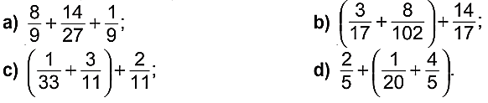  Exercițiul 7 , pagina 102- manual.  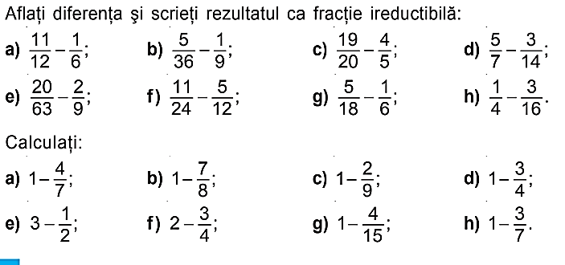  Exercițiul 8, pagina 102- manual.  Exercițiul 13, pagina 103- manual.  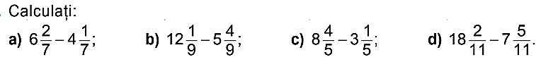  Elevii câte trei concomitent rezolvă la tablă, restul elevilor scriu în caiete, dacă este cazul completează răspunsul colegilor. Profesorul monitorizează și intervine la necesitate. (slide 15-16)  - Lucru în grup -Se propune spre rezolvare exercițiile. (slide 17/ Anexa Nr.1)  Elevii lucrează în grup, apoi prezintă colegilor lucrul realizat, evaluându-se în baza răspunsului afișat, după ce toate grupurile au finalizat. (slide 18) La necesitate profesorul sau colegii adresează întrebări.  Se realizează bilanțul cantitativ și calitativ al lecției.( slide 19) Se formulează concluzii privind activitatea clasei de elevi în ansamblu și a unor elevi în particular.  Se anunță tema pentru casă:  De învățat:Capitolul 4, §3.2 Adunarea fracțiilor cu numitori diferiți, pagina 97- Manual;  Capitolul 4, §4.2 Scăderea fracțiilor cu numitori diferiți, pagina 101- Manual.  De realizat: Exercițiul 11, pagina 99- Manual;  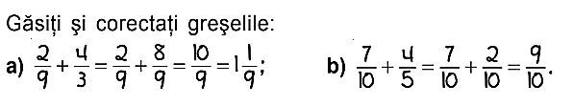  Exercițiul 6, pagina 102- Manual.  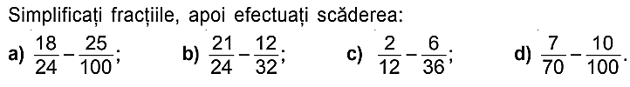 (slide 20) | 10  10  5 | Frontal  Prezentare PPT  Evaluare orală  Manualul  Răspuns oral  Fișă de lucru  Evaluarea reciprocă  Lucru în grup  Frontal  Prezentare PPT  Evaluare orală  Manualul  Independent

Anexa Nr.1

Lucru în grup
Grupul Nr.__
Adunarea și scăderea fracțiilor ordinare cu numitori diferiți
Efetuează calculele apoi colorează fluturele conform odului culorilor,
ținând cont și de simetria culorilor de pe aripile fluturelui !

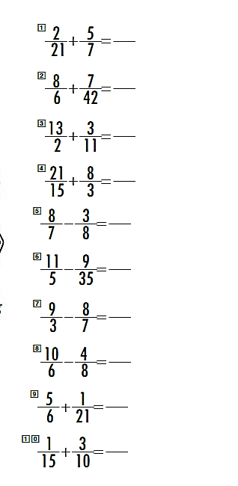

Anexa Nr.2

Grupul Nr.__

